1.10 Установка Packet Tracer

Что вы узнаете

Что такое Packet Tracer
Cisco Packet Tracer — это сетевой симулятор, основная задача которого — симулировать сеть с логической точки зрения. Не путайте симулятор с эмулятором.
Симулятор — программа, направленная на логическое обсчитывание ситуации без нагрузки на физическую часть ПК. Вам не придётся скачивать и устанавливать драйверы (программы для работы конкретного устройства — ПК, свитча, роутера и так далее) или другие среды передачи данных. Пример симулятора — Cisco Packet Tracer (PT), который мы установим и настроим.
Эмулятор — программа на обсчитывание логической части с применением физических устройств. Другими словами, эмулятор создаёт из вашего ПК набор «мини-роутеров» и «мини-коммутаторов», с которыми вы взаимодействуете для создания сети. Плюс этого подхода — полностью проработанная физическая настройка оборудования. Минус — необходимость скачивания дополнительных программ и драйверов для грамотной работы. Пример эмулятора — GNS3.
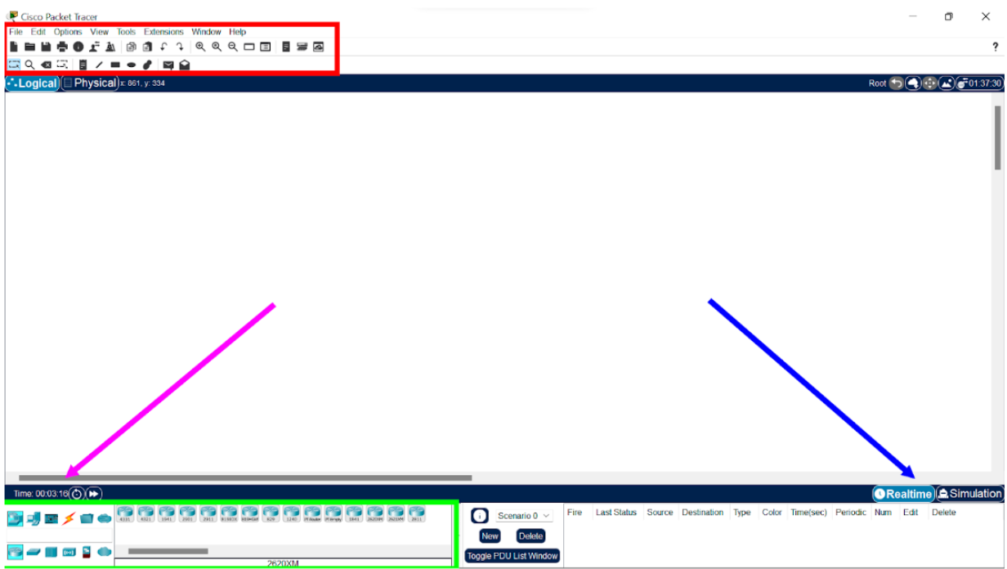
Рассмотрим пространства для работы подробнее:
- В красном поле происходит работа с файлом. Здесь вы сможете создавать, сохранять и открывать файлы в .pkt (формат файла, сохранённого в PT).
- Розовая стрелка указывает на время работы с проектом.
- Синяя стрелка позволяет перейти из режима настройки сети (Realtime) в режим симуляции (Simulation).
- Зелёное поле — поле выбора устройств. Устройства расположены в следующем порядке:
  - сетевые устройства: роутеры, свитчи, хабы, межсетевые экраны;
  - конечные устройства: компьютеры, телефоны и так далее;
  - платы — этот раздел предназначен для программистов на плате Raspberry Pi или Arduino.
- Знак молнии означает доступные кабельные подключения.
Установим Packet Tracer, чтобы лучше познакомиться с сетью.

Установка Packet Tracer
Для начала перепроверьте, соответствует ли компьютер минимальным системным требованиям:
- Операционная система: Windows 10 или 11, macOS (10.14 или новее) или Ubuntu (20.04, 22.04).
- Процессор AMD64 (x86-64).
- Оперативная память: 4 Гб.
- Жёсткий диск: 1,4 Гб.
Далее скачайте программу в зависимости от вашей системы.
Также вы можете воспользоваться инструкцией по установке Packet Tracer.
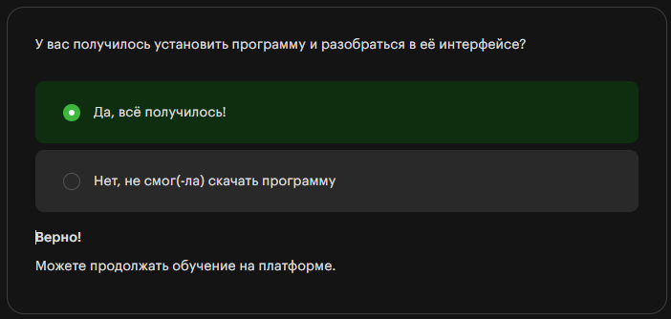

Пара слов о Skills for All
Skills for All — это сообщество начинающих сетевых инженеров.

В нём можно найти много интересного по работе с Packet Tracer, но для доступа к этому контенту потребуется соединение через VPN.
Для прохождения курса вам будет предложена вся необходимая информация о работе с Cisco Packet Tracer, а доступ к Skills for All поможет разобраться в проблемах чуть лучше.

Выводы
Вы узнали, что такое Packet Tracer, и установили его на свой компьютер, а также зарегистрировались на портале сетевых администраторов.
Главное — вы установили и настроили среду для дальнейших лабораторных работ.
В следующих материалах вы глубже разберётесь в основных протоколах на каждом из уровней.

